PENGEMBANGAN MEDIA PEMBELAJARAN 3 DIMENSI SEBAGAI SUMBER BELAJAR IPA BIOLOGI DI SEKOLAH DASAR KABUPATEN SUMBA TIMUR
Yohana Makaborang
Pendidikan Biologi, Fakultas Keguruan dan Ilmu Pendidikan, Universitas Kristen Wira Wacana Sumba, Nusa Tenggara Timur, Indonesia

Corresponding author : Yohana Makaborang
E-mail : yohanamakaborang@unkriswina.ac.id

ABSTRAK

Tujuan dilaksanakan penelitian dosen mandiri ini adalah untuk mengembangkan media pembelajaran 3 dimensi sebagai sumber belajar ipa biologi di sekolah dasar kabupaten sumba timur. Desain penelitian yang digunakan adalah pengembangan (Research and Development). Research and Development merupakan metode penelitian yang digunakan untuk meneliti sehingga menghasilkan produk baru yang selanjutnya dikaji keefektifan produk tersebut. Hasil dari kegiatan ini adalah guru-guru mata pelajaran mampu mengembangakan media pembelajaran 3 Dimensi sebagai sumber belajara . Kegiatan ini mampu meningkatkan antusias dan motivasi guru dalam memanfaatkan media pembelajaran. Selain itu juga guru-guru dapat memperoleh pengetahuan mengenai pengembangan media pembelajaran dalam bentuk Tiga Dimensi dan produk ini dapat digunakan dalam pembelajaran di kelas.
Kata kunci: media pembelajaran;tiga dimensi

ABSTRACT
This independent lecturer research aims to develop 3-dimensional learning media as a source of learning science biology in elementary schools in East Sumba district. The research design used is the development (Research and Development). Research and Development is a research method used to research so as to produce new products which are then studied for the effectiveness of these products. The result of this activity is that subject teachers are able to develop 3D learning media as learning resources. This activity is able to increase the enthusiasm and motivation of teachers in utilizing learning media. In addition, teachers can also gain knowledge about the development of three-dimensional learning media and these products can be used in classroom learning.
Keywords: learning media; three dimensions

PENDAHULUAN

Penelitian dosen mandiri merupakan salah satu kapasitas dosen dalam melaksanakan tugas Tri Dharmanya yaitu Pendidikan, penelitian dan pengabdian kepada masyarakat yang bertujuan untuk menjawab kebutuhan masyarakat. Dengan melakukan kegiatan ini diharapkan dapat membantu masyarakat supaya masyarakat di bekali dengan pengetahuan-pengetahuan tentang pemanfaatan pengembangan ilmu pengetahuan. Salah satu pengetahuan yang bermanfaat untuk masyarakat, khususnya guru adalah terkait media pembelajaran.
Media pembelajaran merupakan media yang menyampaikan pesan atau informasi yang memuat maksud atau tujuan pembelajaran. Media pembelajaran sangat penting untuk membantu peserta didik memperoleh konsep baru, keterampilan dan kompetensi (Hasan dkk, 2021). Menurut (Mudlofir, Rusydiyah & Evi, 2016) Media pembelajaran berfungsi sebagai pembawa informasi dan sarana untuk mengatasi hambatan proses pembelajaran sehingga informasi yang disampaikan dapat diterima secara efektif dan efisien. Kehadiran media belajar sangat diperlukan untuk memperjelas materi, sehingga lebih dipahami, dan meminimalkan faktor verbalisme pada siswa, utamanya penyampaian konsep pelajaran Biologi. Dapat disimpulkan bahwa media pembelaran adalah suatu alat yang dapat digunakan guru dalam proses pembelajaran guna untuk proses pembelajaran dalam mencapai tujuan pembelaran.
Pemakaian media pembelajaran dalam proses belajar mengajar dapat membangkitkan minat dan keinginan yang baru, membangkitkan motivasi dan rangsangan kegiatan belajar, dan bahkan membawa pengaruh-pengaruh psikologis terhadap pebelajar. Penggunaan media pembelajaran pada tahap orientasi pengajaran akan sangat membantu keefektifan proses pembelajaran dan penyampaian pesan dan isi pelajaran pada saat itu (Sari, Sumarno, & Putri, 2019). Banyak macam media belajar yang dapat digunakan pada proses belajar mengajar, media belajar memiliki tujuan yang sama walaupun dalam pengoperasian media tersebut berbeda.
Salah satu media pembelajaran yang sering digunakan yaitu media 3 Dimensi, yaitu media benda asli maupun yang diskalakan yang ditampilkan secara nyata untuk membantu guru mengarahkan imajinasi siswa lebih terarah dibandingkan mengandalkan daya hayal siswa (Septian, Tampubolon, 2015). Media 3 Dimensi ini dapat digunakan guru juga sebagai alat peraga dalam proses pembelajaran sehingga pembelajaran dapat dilaksanakan secara efektif.Sumber belajar adalah segala macam sumber yang ada di luar diri siswa yang keberadaanya memudahkan terjadinya proses belajar (Musfiqon, 2012). Biologi merupakan salah satu mata pelajaran yang susah dipahami. Kurangnya visualisasi dari materi yang ada membuat siswa sulit memahami materi yang diberikan (Rifai, Sulton & Sulthoni, 2020). Kesulitan dalam menerima materi dapat diatasi dengan penggunaan media pembelajaran khususnya pada mata pelajaran IPA Biologi.
Peneliti menyadari bahwa tingkat pertumbuhan pendidikan di desa dewasa ini tidak bertumbuh secara signifikan dibandingkan dengan tingkat pertumbuhan pendidikan yang ada di kota. Oleh karena itu peneliti tergerak untuk membantu guru-guru dengan mengembangkan media pembelajaran 3 Dimensi sebagai sumber belajara sehingga siswa dapat memahami teori-teori pembelajaran secara nyata dan mempermudahkan proses belajar mengajar dalam kelas. Dengan pengaplikasian metode ini dapat membuat tingkat pertumbuhan pendidikan di desa lebih maju dari sebelumnya. Hal ini peneliti lakukan karena kami merasa bertanggung jawab untuk memperhatikan lingkungan sosial agar dapat bertumbuh sebagaimana seharusnya.
Program Studi Pendidikan Biologi Universitas Kristen Wira Wacana Sumba melalui mata kuliah Media Pembelajaran Biologi telah menghasilkan produk berupa media pembelajaran yang dapat menunjang pembelajaran pada tingkat SD. Dengan produk yang dihasilkan tersebut dapat dimanfaatkan untuk melakukan kegiatan penelitian dosen mandiri di tingkat SD. Produk ini juga dapat memberikan pemahaman dan pengetahuan kepada guru-guru dalam hal pembuatan dan pemanfaatan media pembelajaran 3 Dimensi sebagai alat peraga dalam proses pembelajaran dalam kelas . Adapun tujuan dilaksanakan penelitian dosen mandiri ini adalah untuk mengembangkan media pembelajaran 3 dimensi sebagai sumber belajar ipa biologi di sekolah dasar kabupaten sumba timur.

METODE PENELITIAN
Desain Penelitian
Kegiatan penelitian dosen mandiri dilakukan di SDM Lambanapu dan di peruntukkan bagi setiap guru-guru mata pelajaran. Waktu pelaksanaan kegiatan pengabdian pada tanggal 22 Agustus 2022. Peserta yang terlibat dari sekolah mitra yaitu SDM lambanapu sebanyak 11 orang .
Desain penelitian yang digunakan adalah pengembangan (Research and Development) yang bertujuan untuk mengembangkan media pembelajaran 3 dimensi sebagai sumber belajar ipa bilogi di sekolah dasar kabupaten sumba timur. Research and Development merupakan metode penelitian yang digunakan untuk meneliti sehingga menghasilkan produk baru yang selanjutnya dikaji keefektifan produk tersebut (Sugiyono, 2013). Produk yang dihasilkan dalam penelitian ini diharapkan dapat mencapai tujuan pembelajaran.
Dalam penelitian ini melibatkan dosen sebagai penilai dan pemberi saran guna memperbaiki dan menyempurnakan produk yang dikembangkan. Adapun tahapan model pengembangan model ADDIE. Model ADDIE terdiri dari 5 (lima) langkah yaitu: (1) analisis (analyze), (2) perancangan (design), (3) pengembangan (development), (4) implementasi (implementation), dan (5) evaluasi (evaluation) (Fuad, Karim & Palennari, 2020).
Analisis (analyze). Tahap ini dilakukan analisis kebutuhan peserta didik dan guru dan analisis karaktersitik peserta didik. Desain (design), Tahapan desain merupakan tahapan perancangan media yang akan dikembangkan. Setelah peneliti menentukan materi pelajaran berdasarkan analisis, peneliti selanjutnya membuat rancangan media 3 dimensi sebagai sumber belajar. Tahap desain berisi penjelasan mengenai desain media 3 dimensi. selanjutnya tahap Pengembangan (development). Langkah pengembangan dalam penelitian ini yakni meliputi pengembangan media 3 dimensi kemudian tahap Implementasi (implementation), Proses implementasi dilakukan setelah proses pengembangan selesai. Peneliti akan melakukan tiga tahapan dalam proses implementasi, yaitu: pelatihan, evaluasi dan umpan balik. Pelatihan akan memberikan kesempatan kepada peneliti untuk menyajikan desain media 3 dimensi kepada pengguna (guru). Evaluasi akan dilaksanakan setelah pelatihan selesai dan peneliti akan menerima umpan balik dari evaluasi tersebut. Media 3 dimensi akan diimplementasikan di SDM Lambanapu. Evaluation (evaluation) Tahap ini merupakan langkah terakhir dari model pengembangan ADDIE. Tahap evaluasi bertujuan untuk mengevaluasi hasil pengembangan dan menampilkan revisi dari produk pengembangan. Tahapan pada evaluasi terdiri atas evaluasi produk.

HASIL DAN PEMBEHASAN

Kegiatan Penelitian Dosen Mandiri tentang pengembangan media pembelajaran 3 dimensi sebagai sumber belajar IPA biologi di sekolah dasar kabupaten Sumba Timur di ikuti oleh guru seluruh guru mata pelajaran. Guru mata pelajaran perlu memiliki keterampilan dan mendesain media pembelajaran untuk mencapai tujuan pembelajaran. Tahapan kegiatan peelitian ini ada beberapa tahapan yaitu tahap terdiri dari 5 (lima) langkah yaitu: (1) analisis (analyze), (2) perancangan (design), (3) pengembangan (development), (4) implementasi (implementation), dan (5) evaluasi (evaluation)
Tahapan analisis (analyze) kegiatan dilakukan peneliti melakukan studi pendahuluan dengan cara wawancara dengan guru dan kepala sekolah di SDM Lambanapu . Hasil wawancara tersebut diperoleh bahwa khususnya guru-guru mata pelajaran membutuhkan bantuan dalam hal media pembelajaran dalam bentuk 3 dimensi untuk digunakan dalam pembelajaran di kelas. Oleh karena itu peneliti berencana untuk dilakukan pengembangan media pembelajaran dalam bentuk 3 dimensi. Dokumentasi kegiatan ini dapat terlihat pada Gambar 1.

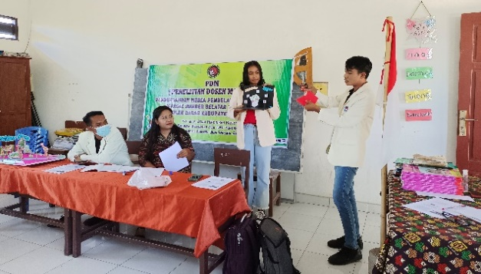

Tahapan perancangan (design) dilakukan peneliti dengan merancang media 3 dimensi yang dibantu oleh beberapa mahasiswa, sebelum perangcagan media 3 dimensi lakukan peneliti menyampaikan manfaat, jenis dan pentingnya penggunaan media dalam proses pembelajaran Biologi . Dokumentasi kegiatan ini dapat terlihat pada gambar 2
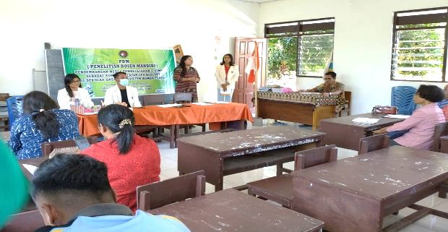
Gambar 2. Tahapan perancangan (design)

Tahap Pengembangan (Development) merupakan proses untuk mewujudkan rancangan tersebut menjadi kenyataan. Adapun bentuk dari media yang digunakan adalah dalam bentuk 3 dimensi. Hasil dari tahap ini adalah sebuah produk yaitu berupa media pembelajaran 3D yang sudah terstruktur. Pada tahap pengembangan ini media 3 dimensi dibuat sesuai kebutuhan dari tahap pengembangan yang telah dirancang, seperti: media 3 dimensi Ekosistem hutan, Media 3 Dimensi Struktur Organ Pada Tumbuhan dan Media 3 Dimensi Hewan Karnivora dan Hewan Herbivora. Dokumentasi kegiatan ini dapat terlihat pada Gambar 3.

Gambar 3. Tahap Pengembangan (Development)
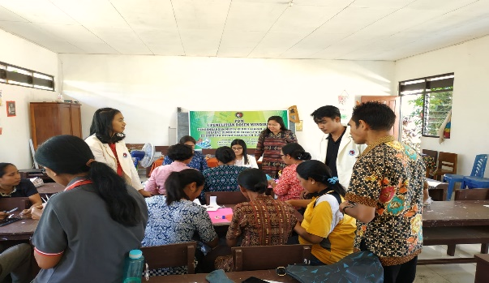
Tahap Implemantasi (Implementation),pada tahap terdiri dari 3 proses yaitu Pelatihan pada proses ini peneliti akan memberikan pelatihan salah satu media pembelajaran 3 dimensi yang sudah didesain kepada guru. Dalam pelatihan guru-guru akan diajarkan dalam pembuatan media 3 dimensi. Setelah itu lanjut pada tahap evaluasi peneliti beserta guru akan mengevaluasi produk yang dihasilkan melalui evaluasi peneliti akan menerima umpan balik dari setiap guru. para guru memberikan tanggapan terhadap proses pelaksanaan pengembangan media pembelajaran 3 Dimensi, Guru menyatakan bahwa kegiatan ini sangat bermanfaat bagi guru untuk menyiapkan, membuat dan menggunakan media pembelajaran dalam kelas agar proses pembelajaran jauh lebih efektif dan menyenangkan. Selain itu Kepala Sekolah SD Lambanapu juga menyatakan bahwa pihak sekolah merasa sangat puas dengan pengembangan 3 dimensi sebagai sumber belajar yang dilakukan oleh Prodi Pendidikan Biologi Unkriswina, Kepala sekolah juga meminta agar Prodi Kembali melaksanakan kegiatan tersebut di masa yang akan datang di sekolah tersebut.Dokumentasi kegiatan ini dapat terlihat pada Gambar 4 dan 5.
Gambar 4. Tahap Implementasi (Implementation)
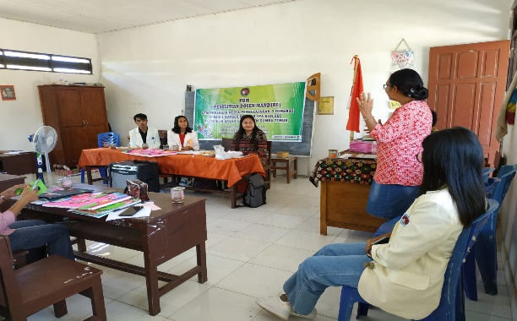
Gambar 5. Proses Evaluasi dan umpan balik
Selanjutnya Evaluation (evaluation) Tahap ini merupakan langkah terakhir dari model pengembangan ADDIE. Tahap evaluasi bertujuan untuk mengevaluasi hasil pengembangan dan menampilkan revisi dari produk pengembangan. Peneliti akan mengevaluasi media 3 dimensi yang sudah diterapkan di SDM Lambanapu melalui pengembangan media 3 dimensi sebagai sumber belajara IPA Biologi. Dokumentasi kegiatan ini dapat terlihat pada Gambar 6

SIMPULAN DAN SARAN
Simpulan

Pelaksanaan penelitian dosen mandiri melalui pengembangan media pembelajaran 3 dimensi sebagai sumber belajar ipa bilogi di sekolah dasar kabupaten sumba timur mampu meningkatkan antusias dan motivasi guru dalam memanfaatkan media pembelajaran dalam proses pembelajara.

Saran

Saran yang diberikan kepada pelaksanaan kegiatan adalah, agar kegiatan ini dilaksanakan lagi dengan jumlah peserta yang lebih banyak, misalnya pada skala Musyawarah Guru Mata Pelajaran (MGMP) di Kabupaten Sumba Timur.

UCAPAN TERIMA KASIH

Peneliti mengucapkan terima kasih kepada Universitas Kristen Wira Wacana Sumba yang telah membantu dalam hal dana penelitian dan juga SDM Lambanapu yang memberikan tempat dan kesempatan untuk dilakukan kegiatan ini.

DAFTAR RUJUKAN

Hasan dkk. (2021). Media Pembelajaran. Jawa Tengah : Tahta Media Group
Mudlofir, A & Rusydiyah, Evi, F (2016). Desain Pembelajaran Inovatif dari Teori ke Praktik. Jakarta: PT Raja Grafindo Persada
Musfiqon. (2012). Pengembangan Media dan Sumber Pembelajaran. Jakarta: Prestasi Pustaka.
Rifai, A., Sulton & Sulthon. (2020). Pengembangan media mobile learning sebagai pendukung sumber belajar biologi siswa SMA. Jurnal Kajian Teknologi Pendidikan. 3(1): 10-17.
http://journal2.um.ac.id/index.php/jktp/index
Sari ,E., Sumarno., & Putri, A. (2019). Pengaruh Penggunaan Media Tiga Dimensi Terhadap Kemampuan Berpikir Analisis Siswa Pembelajaran Tematik. Jurnal Ilmiah Sekolah Dasar. 3(2). https://ejournal.undiksha.ac.id/index.php/JISD/article/download/17761/10627
Septian A., & Tampubolon J. (2015). Jurnal Educational Building. Pengaruh Pembelajaran Menggunakan Media Tiga Dimensi (3d) Terhadap Hasil Belajar Menggambar Dengan Perangkat Lunak Kelas Xi Program Keahlian Teknik Gambar Bangunan Smk Negeri 2 Meulaboh . Jurnal Educational Building. 1(1).
https://jurnal.unimed.ac.id/2012/index.php/eb/article/view/2827
Sugiyono. (2013). Metode Penelitian Kuantitatif Kualitatif dan R & D. Bandung: Alfabeta.
Fuad, A., Karim, H & Palennari, M. (2020). Pengembangan Media Pembelajaran E-Magazine sebagai Sumber Belajar Biologi Siswa Kelas XII. Jurnal Biology Teaching and Learning. 3(1):38-45.
https://journal3.uin-alauddin.ac.id/index.php/biotek/article/view/26052

